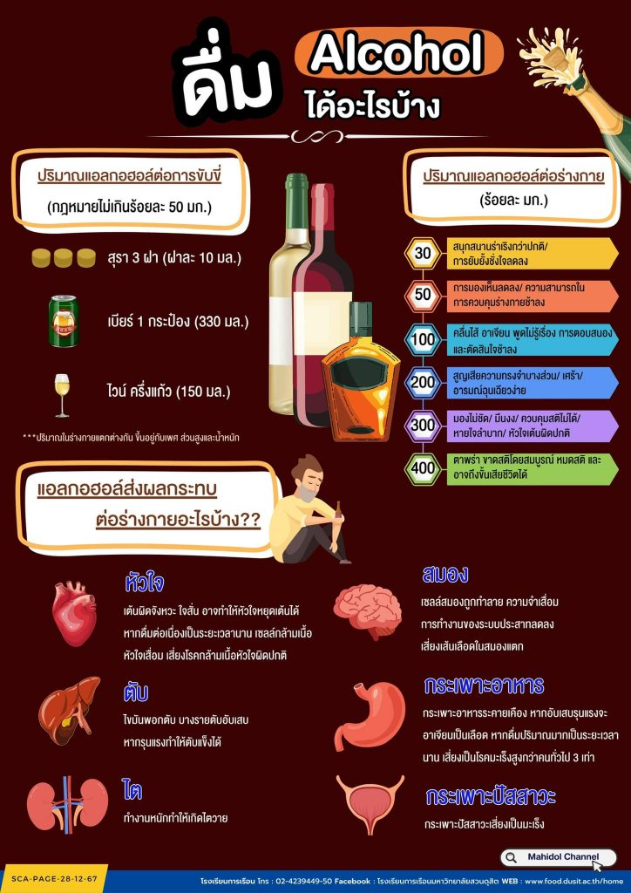
เผยแพร่ข้อมูลเกี่ยวกับโทษพิษภัย เกี่ยวกับการดื่มเครื่องดื่มแอลกอฮอล์

